Pitanja za usmeni - EM zračenje, optika

1. Što titra u EM valu?

Električno i magnetsko polje.

2. Što znači da je EM val polariziran?

Električno polje polje titra u ravnini antene.

3. Gdje je brzina EM valova najveća i koliki je njezin iznos?   
U vakumu,c

4. Ako električno polje EM vala titra u x,y ravnini, a magnetsko polje u x,z ravnini, u kojem smjeru se širi val?

Udesno.

5. Nacrtaj EM val i x,y,z ravnini.

6. Kako glasi relacija koja povezuje valnu duljinu, frekvenciju i brzinu EM vala?

c je lamda f.

7. Sljedeće EM zračenje poredaj po valnoj duljini počevši od najveće: - Rendgensko - Infracrveno (toplinsko) - Ultraljubičasto - Radiovalovi - Gama-zračenje - Svjetlost

Radiovalovi>IC>Svjetlost>UltraLjubicasto>Rengensko>Gamma

8. Kojim se radiovalovima komunikacija ostvaruje putem satelita?

Ultrakratki

9. Koji radiovalovi mogu doći izravno od predajnika do prijamnika, a da prijamnik ne „vidi" predajnik?   
Dugi

10. Koji se radiovalovi odbijaju od ionosfere?

Srednji i kratki

11. Zašto su za grijanje hrane pogodni upravo mikrovalovi, a ne neki drugi?   
Frekvencije molekula slicne su frekvencijama mikrovalova, molekule titranju i stvaraju temperaturu

12. Koji je opseg valnih duljina svjetlosti?

od 380nm do 760nm

13. Koju svjetlost nazivamo monokromatskom a koju polikromatskom?

Monokromatska-jedna valna duljina

Polikromatska- više valnih duljina

14. Jedan od problema današnjice predstavljaju rupe u ozonskom omotaču. Kako to objašnjavaš?   
Oštećenje oka, kože, globalno zatopljenje.

15. Navedi zakone geometrijske optike.

1. pravocrtno sirenje svjetlosti

2. odbijanje ili refleksija

3. lom ili refrakcija

4.neovisnost snopova

16. Navedi dokaz o pravocrtnom širenju svjetlosti.   
Sjena

17. Za koliki će se kut zakrenuti zraka reflektirana od ravnog zrcala ako zrcalo zakrenemo za kut a?   
a

18. Predmet se giba brzinom 2 cm/s prema ravnom zrcalu okomito na njegovu ravninu. Kolikom se brzinom mijenja razmak između predmeta i njegove slike u zrcalu?   
2cm

19. Kako glasi zakon odbijanja ili refleksije? (skica)   
Kut izmedu upadne zrake i okomice je jednak kutu izmedu odbijene zrake ili okomice.

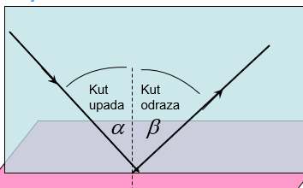

20. Kakvu sliku daje ravno zrcalo? Koliko je linearno povećanje ravnog zrcala?

Uspravnu, virtualnu, jednaku. m je 1

21. Vrste sfernog zrcala.

Konkavno (udubljeno) i konveksno (ispupceno)

22. Karakteristične zrake za konkavno i konveksno zrcalo.

Konkavno:

1.zraka je paralelna s optickom osi i odbija se kroz f

2.zraka koja prolazi kroz f je paralelna s optickom osi

3.prolazi kroz S i isto tako se vraca

Konveksno:

1.zraka je paralelna s optickom osi i produzetak se odbija kroz f

2. produzetak ide kroz F i odbija se paralelno

3. produzetak ide kroz S i odbija se po istom pravcu

23. Konstrukcija slike na konkavnom(udubljenom) zrcalu kada je predmet izmedu beskonačnosti i S, u S, izmedu S i F, u F i izmedu F i T + narav slike za svaku situaciju.

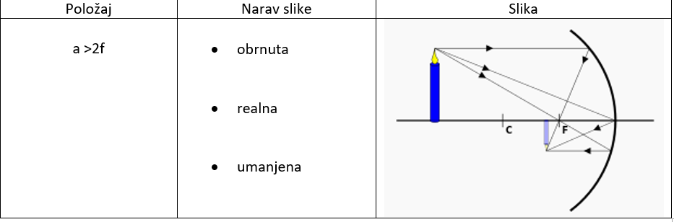

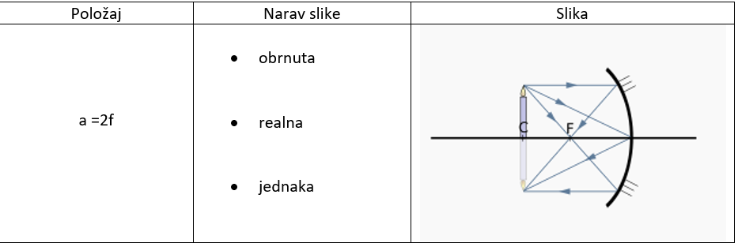

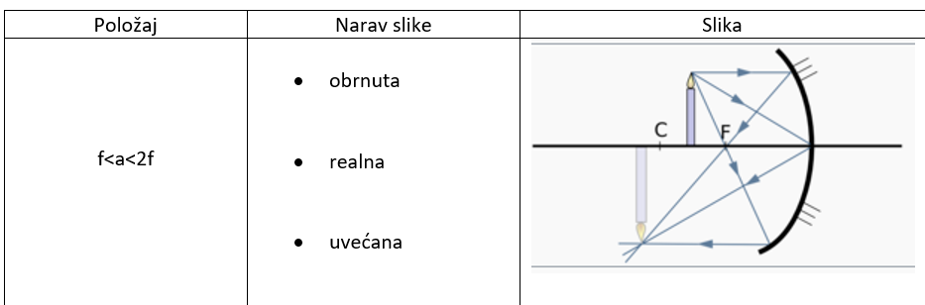

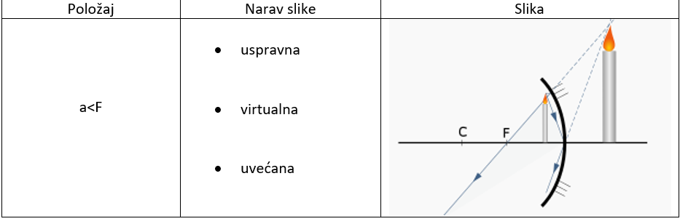  
24. Kako glasi jednadžba zrcala, a kako linearnog povećanja?



m=-b/a

25. Što je linearno povećanje zrcala?

Omjer velicine nastale slike i predmeta.

26. Kako biste izravno izmjerili žarišnu duljinu konkavnog zrcala?

Micao bih zrcalo sve dok ne bih dobio jasnu sliku i onda izmjerio udaljenost od tjemena do zrcala

27. Zašto je zubaru pri pregledu zuba konkavno zrcalo pogodnije od ravnog zrcala?

Radi uvećane slike

28. Primjena konkavnog i konveksnog zrcala.

Konveksno- retrovizor

Konkavno- zubar

29. Kako zovemo granicu izmedu dvaju optičkih sredstava?

Dioptar  
30. Kako definiramo indeks loma?

sina /sin b  
31. Kako glasi Snellov zakon?

n1 sina = n2 sin b

32. Kako se odnose indeksi lomova i brzine u dva različita optička sredstva?

v1>v2 i n1<n2

33. Objasni pojavu totalne refleksije. Može li se dogoditi kada svjetlost ide iz optički rjeđeg u gušće sredstvo?

Ako povećavamo upadni kut iznad određene granice dolazi do potpunog odbijanja.

Ne

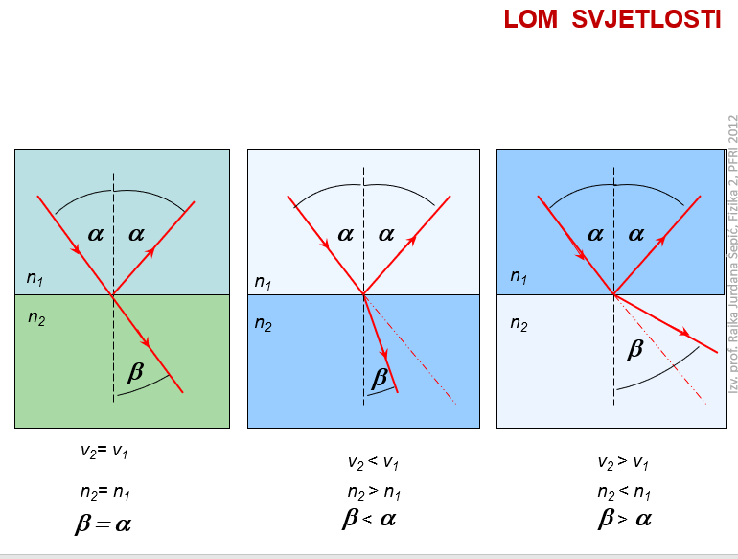

34. Nacrtaj hod zrake svjetlosti na planparalelnoj ploči i izvedi izraz za pomak zrake svjetlosti.

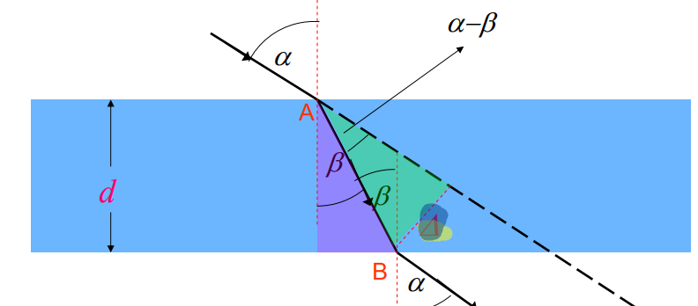

r= ( D sin(a-b)) /cos b

35. Nacrtaj hod zrake svjetlosti na prizmi + jednadžbe.

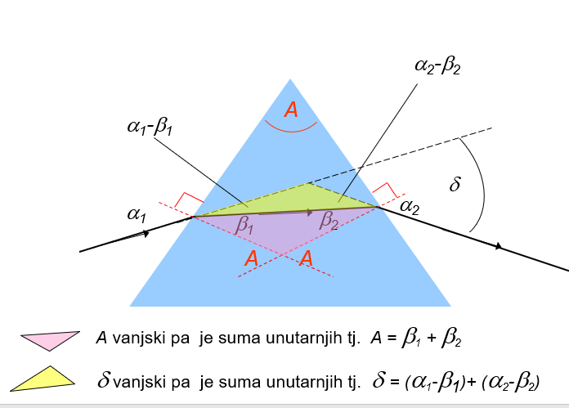

n1sina1 = n2 sinb1

n2 sinb2 = n1 sin a2

36. Nacrtaj hod zrake svjetlosti minimalne devijacije kod prizme.

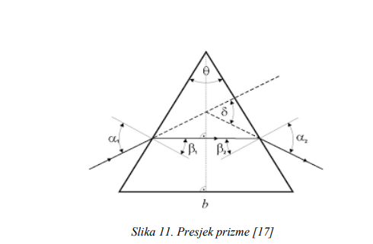

a1=a2

b1=b2

A=2B1

min devijacija= 2a - A

37. Primjena prizme i planparalelne ploče.

???

38. Vrste konvergentnih i divergentnih leća.

konvergentne:

bikonveksna, plankonveksna, konkavnokonveksno

divergentne:

bikonkavna,plankonkavna,konveksnokonkavno

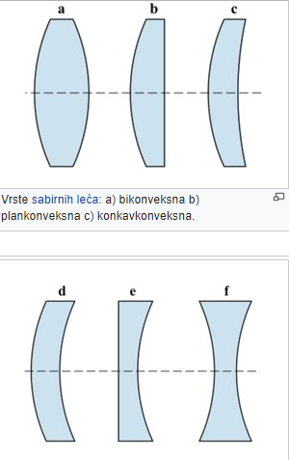

39. Kako definiramo jakost leće.

Recipročna vrijednost žarišne duljine

40. Jednadžba ovisnosti jakosti leće o žarišnoj duljini i indeksu loma.

j = (n1/n2 -1) (1/r1 + 1/r2)

41. Karakteristične zrake konvergentne leće.

1. zraka koja ide paralelno s optičkom osi lomi se kroz F’

2. zraka koja ide kroz F lomi se paralelno s optičkom osi

42. Konstrukcije slike (5 situacija) na konvergentnoj leći i narav slike.

43. Kako glasi jednadžba leće?   
1/f =1/a + 1/b

44. Linearno povećanje.

m=-b/a

45. Konstrukcija slike na divergentnoj leći i narav slike.

46. Objasni pojavu disperzije svjetlosti.

razlaganje svjetlosti na boje  
47. Kako nastaje duga?

Kada zraka sunčane svjetlosti padne na kišnu kap, svaka od boja iz zrake lomi se pod vlastitim kutom

48. Što je to daljina jasnog vida i koliko iznosi za zdravo oko?

25cm , udaljenost na kojoj se bez naprezanja mogu vidjeti sitni predmeti

49. Kratkovidnost i dalekovidnost i kojim lećama se ispravlja?

kratkovidno divergentno

dalekovidno konvergentno  
 50. Sistemi leća + uređaji (mikroskop, teleskop)

leća bliže objektu -okular

leća bliža oku- okular

str 50 i 52